1.Запрос на поиск из соискателей программистов

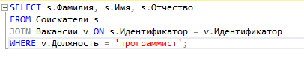

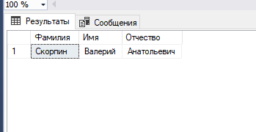

2.Показывает информацию о соискателях которые претендуют на вакансию с должностью программист и зарплатой более 50000

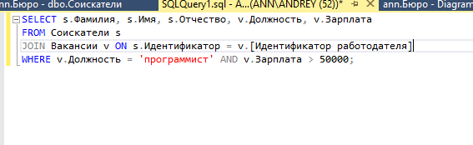

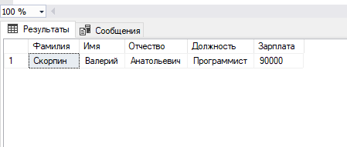

3.

который выводит информацию о соискателях, претендующих на вакансии с высокой зарплатой, вместе с контактной информацией работодателя:

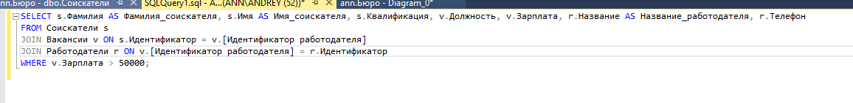

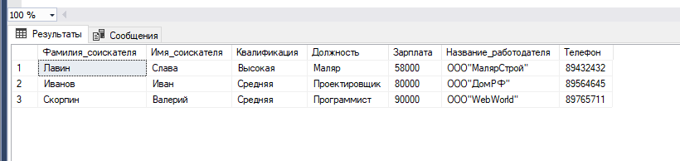

4. Запрос который объединяет все четыре таблицы и выводит информацию о соискателях, работодателях и связанных с ними вакансиях, а также информацию о документах:

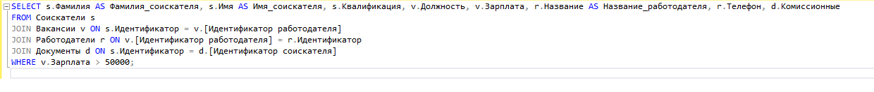

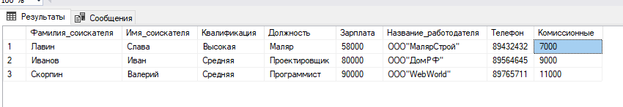

5.Этот запрос выберет всех соискателей, у которых квалификация указана как "Средняя" или "Высокая".

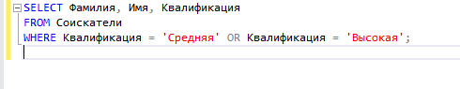

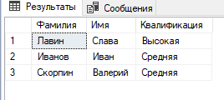

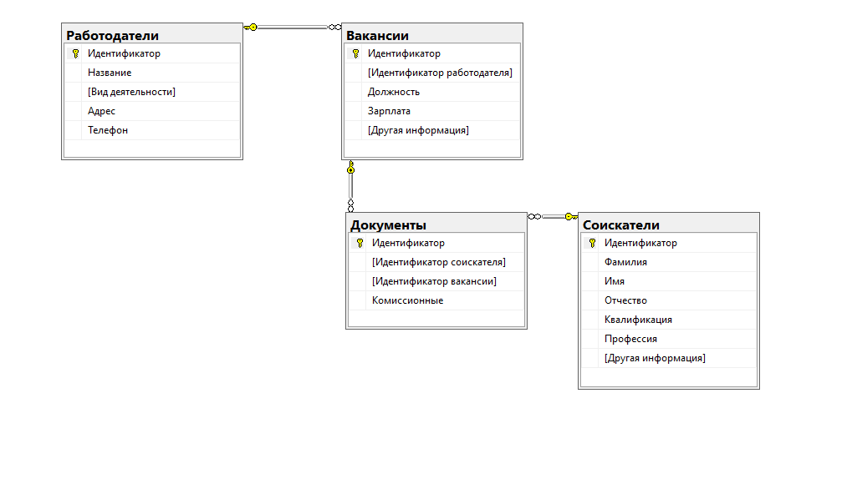

Таблица Вакансии

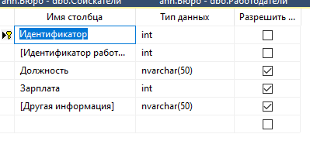

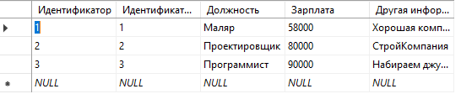

Таблица Документы

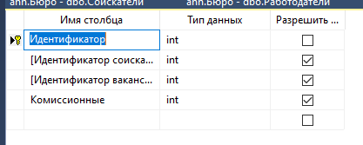

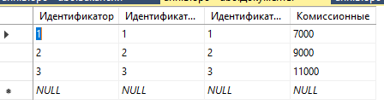

Таблица работодатели

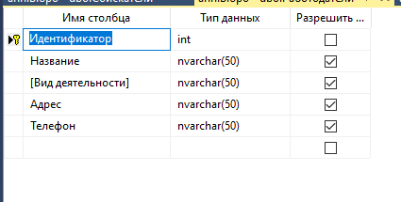

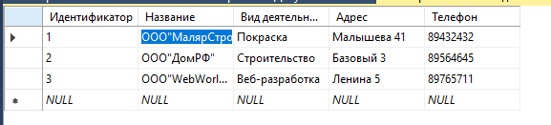

Таблица соискатели

